**Cougar Vantar**

**Cougar Vantar to klawiatura dedykowana dla najbardziej zapalonych graczy. Jej konstrukcja zapewnia ogromną niezawodność, zaś podświetlenie zwiększa czytelność nawet przy pracy w nocy.**

Nie każdy gracz musi inwestować koniecznie w głośną klawiaturę mechaniczną. Niszę w rynku dedykowaną tego typu użytkownikom zapewnia **Cougar Vantar** - klawiatura z podświetleniem RGB, która jednocześnie korzysta z przełączników nożycowych. Łączą one w sobie ogromną precyzję i cichą pracę. Dzięki temu będziecie mogli w spokoju grać nawet w środku nocy, nie przeszkadzając reszcie domowników głośnym klikaniem.

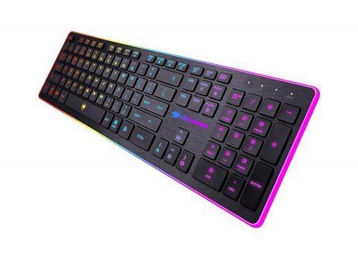

**Cougar Vantar - jak została wykonana?**

Model, o którym mowa to jeden z wariantów o niskim profilu. Wyposażona została także w technologię anty-ghosting, która do minimum sprowadza ryzyku zablokowania się klawiatury nawet przy jednoczesnym wciskaniu najbardziej wymyślnych kombinacji klawiszy. To nie lada gratka szczególnie dla entuzjastów gier MMO!

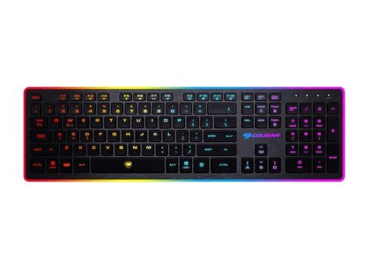

**Kolor i światło**

Każdy z klawiszy **Cougar Vantar** jest podświetlany przez diody RGB. Mogą one operować w jednym z ośmiu wybranych kolorów. Całość doświadczenia uatrakcyjnią także efekty świetlne, jakie można w niej uruchomić - do wyboru macie 8 trybów mogących wykorzystywać również różne kombinacje kolorów. Model ten podłączycie do komputera z pomocą kabla USB o długości 1,6 metra.